Пресс-релиз

11 февраля в 15 часов в помещении Харьковского Культурного Центра имени Н.К. Рериха состоится открытие историко-художественной выставки «Елена Ивановна Рерих. Путь к Свету» (Ехать до остановки метро А. Масельского, проспект Московский 246, вход с Московского проспекта.)
Впервые в Украине, в Харькове, будет представлена развернутая экспозиция, рассказывающая о жизненном и творческом пути великой русской женщины. Выставка включает в себя копии документов из архива законного наследника семьи Рерихов – Международного Центра-Музея имени Н.К. Рериха неправительственной организации при ООН (г. Москва), а также репродукции картин Николая и Святослава Рерихов (мужа и сына Е.И. Рерих). Всего – 87 фотографий и 40 репродукций.
На открытие выставки ожидается руководство Центра-Музея имени Н.К. Рериха, генеральный консул России, другие гости.
Выставка организована общественными организациями Харьковский Культурный Центр имени Н.К. Рериха и Фонд Духовного Единения Мира совместно с Харьковским Центром Гуманной Педагогики.
Для посетителей выставка будет открыта с 12 февраля. Планируется проведение большой культурной программы, в том числе показ эксклюзивных видеоматериалов из фондов Харьковского Культурного Центра имени Н.К. Рериха.
Вход на выставку для всех категорий посетителей свободный.
Время работы: вторник-пятница с 11 до 19 часов, суббота и воскресенье с 11 до 17 часов. Выходной день – понедельник. Телефоны: 752-70-19;
0931419264 (Татьяна Леонидовна);
0934255139 (Наталья Викторовна)

Директор Харьковского Культурного Центра им. Н.К. Рериха,
председатель ХГОО «Фонд Духовного Единения Мира Надточий Т.Л.

«Это была не только красивая, но высоко образованная, удивительно эрудированная и талантливая женщина. <…> Ее публикации полны глубоких мыслей, которые не могут не затронуть душу каждого человека, считающего себя культурным».
Академик РАН, Советник Президиума РАН,
Президент Российской экологической академии
А.Л. Яшин

Рерих Елена Ивановна (1879 – 1955)

Истинно великое всегда видится на расстоянии. В случае с творческим наследием русского философа и писателя Елены Ивановны Рерих именно так и получилось. Многое из того, что было создано этой выдающейся женщиной в первой половине ХХ столетия, вошло в культурную и духовную жизнь России сравнительно недавно и вызвало глубокий и неподдельный интерес у многих наших соотечественников, стремящихся найти ответы на волнующие вопросы бытия.

Елена Ивановна Рерих родилась 12 февраля 1879 года в Санкт-Петербурге в семье архитектора-академика Ивана Ивановича Шапошникова и его жены Екатерины Васильевны, урожденной Голенищевой-Кутузовой, внучатой племянницы великого фельдмаршала. По линии матери Елена Ивановна приходилась дальней родственницей выдающемуся русскому композитору М.П. Мусоргскому.

С самых ранних лет девочка проявляла незаурядные способности, к семи годам она читала и писала на трех языках. Уже в юные годы Елена серьезно интересовалась литературой и философией. После окончания Мариинской гимназии и получения музыкального образования ее ожидала блестящая карьера пианистки, но жизнь распорядилась иначе.

В 1899 году в имении своей тети княгини Е.В. Путятиной Елена Шапошникова впервые встречается с молодым художником Н.К. Рерихом, ставшим для нее не только мужем, но и единомышленником. Общность взглядов, духовная близость, глубокие взаимные чувства сделали этот союз необычайно прочным. «Дружно проходили мы всякие препоны, – писал Николай Константинович Рерих о своем браке уже на склоне лет. – И препятствия обращались в возможности. Посвящал я книги мои: «Елене, жене моей, другине, спутнице, вдохновительнице». «Другиня» – это старинное слово очень точно соответствовало духу и характеру Елены Ивановны. Многие картины Н.К.Рериха являются результатом их совместного творчества, по сути «сотворчества», в котором Елена Ивановна была вдохновляющим началом. Как писал Николай Константинович: «Творили вместе, и недаром сказано, что произведения должны бы носить два имени – женское и мужское».
В этом «творили вместе» заключен огромный смысл. Многие полотна художника, запечатлевшие идеи Живой Этики, были созданы по замыслам Елены Ивановны и на основании ее видений.

В августе 1902 года у них рождается сын Юрий, в будущем ученый-востоковед с мировым именем, а в октябре 1904-го – Святослав, будущий художник, мыслитель, общественный деятель.

Е.И. Рерих была сердцем, наставником и главным устоем семьи Рерихов. Николай Константинович, Юрий Николаевич и Святослав Николаевич Рерихи необычайно высоко ценили роль Елены Ивановны как светлого гения семьи. В своих воспоминаниях С.Н. Рерих отмечал: «Для нас и для всех, кто близко с ней соприкасались, это духовное общение было как бы живым утверждением высших истин предвечной правды. Ее жизнь горела как живой светильник, утверждая своим примером существование прекрасного мира, осознание которого поведет человечество к новым достижениям, к новым открытиям».

Н.К. Рерих называл Елену Ивановну в своих произведениях «Ведущей». Вместе с тем она была человеком удивительной скромности. Войдя в жизнь знаменитого художника, она всегда держалась в тени. Большинство ее трудов издано под псевдонимами. «<…> позвольте мне сойти с пьедестала, водруженного Вашим прекрасным, любящим сердцем <…> Я люблю простоту во всем и всякая напыщенность и торжественность мне органически нетерпимы. Не люблю учить, но только передавать знания», – напишет она в одном из писем своему другу.

Оказавшись отрезанными от Родины революционными событиями 1917 года, после пребывания в странах Скандинавии Рерихи выезжают в Англию. Здесь, в Лондоне, в 1920 году Е.И. Рерих начала записывать первые строки Живой Этики – новой философской системы, представляющей собой современную целостную концепцию реального Космоса. Книги Живой Этики создавались Е.И. Рерих в тесном сотрудничестве с группой анонимных философов, которых в духовной традиции Индии принято называть Махатмами, Великими Душами, Риши, Учителями.

Осенью 1920 года вместе с мужем и детьми Е.И. Рерих выезжает в Нью-Йорк, где у Николая Константиновича были запланированы выставки по городам США.

В Америке под руководством Н.К. Рериха и при непосредственном участии Е.И. Рерих небольшая группа их сподвижников развернула широкую культурно-просветительскую деятельность. Ее результаты поражают: Музей Николая Рериха, Мастер-Институт Объединенных Искусств, Международный художественный центр «Corona Mundi». Эти учреждения, организованные Н.К. и Е.И. Рерихами, стали крупными культурными центрами, влияние которых распространилось за пределы страны, став международным. Многочисленные общества, творческие клубы и образовательные учреждения, действующие во всем мире под эгидой этих организаций, объединили под всеобщим куполом Культуры не только творческих людей, но и всех тех, кто стремился к воплощению гуманистических идеалов и усовершенствованию жизни. «Радостно видеть, – пишет Елена Ивановна, – как в дни разрушения светлые души собираются во имя Культуры, стараясь сохранить огонь и дать радость творческого созидания и расширения сознания ищущим выхода из создавшегося умственного тупика, ведущего за собою и материальное бедствие».
С 1924 по 1928 годы Елена Ивановна участвует в грандиозной экспедиции, организованной Н.К. Рерихом по труднодоступным и малоисследованным районам Центральной Азии. Она была единственной женщиной, которая прошла весь труднейший маршрут. Елена Ивановна разделила с остальными членами экспедиции все тяготы пути и смертельные опасности. «Принести помощь, ободрить, разъяснить, не жалея сил – на все готова Елена Ивановна… Часто остается лишь изумляться, откуда берутся силы, особенно же зная ее слабое сердце <…> На коне вместе с нами Елена Ивановна проехала всю Азию, – писал Николай Константинович, – замерзала и голодала в Тибете, но всегда первая подавала пример бодрости всему каравану. И чем больше была опасность, тем бодрее, готовнее и радостнее была она. У самой пульс был 140, но она все же пыталась лично участвовать и в устроении каравана, и в улажении всех путевых забот. Никто никогда не видел упадка духа или отчаяния, а ведь к тому бывало немало поводов самого различного характера».

В 1926 году в Монголии (Улан-Батор), где в это время находилась экспедиция, была опубликована рукопись Е.И. Рерих «Основы буддизма». В этой книге трактуются фундаментальные философские понятия учения Будды, такие как перевоплощение, закон кармы, Нирвана, а также говорится о глубочайшей нравственной основе этого учения, которое опровергает один из основных стереотипов западного мышления о человеке в буддизме как о ничтожном, забытом Богом существе.
В 1927 году там же, в Монголии, увидела свет одна из книг Живой Этики – «Община».

В 1928 году, по возвращении из Центрально-Азиатской экспедиции, Рерихи поселяются в древней живописной долине Кулу в Западных Гималаях. Здесь они основывают Институт Гималайских исследований «Урусвати» – «Утренняя звезда». Е.И.Рерих избирается почетным вице-президентом этого уникального научного учреждения и принимает самое деятельное участие в организации его работы. Здесь, в Кулу, Елена Ивановна вновь посвящает себя работе над главным трудом своей жизни – книгами Живой Этики - и продолжает вести эту работу до конца жизни. Являясь философией космической реальности, Живая Этика содержит в себе уникальную систему познания, основанную на общих и частных законах Космоса, неотъемлемой частью которого является Земля и человечество. Эта система познания Живой Этики соответствует новому эволюционному витку развития человечества, когда на смену научному мышлению приходит космическое мироощущение. Название самой философии – Живая Этика – связывает человека и Космос в единую одухотворенную систему.

В 1929 году в Париже под псевдонимом Ж. Сент-Илер издается работа Е.И. Рерих «Криптограммы Востока». Эти сочинения (или апокрифы, то есть тексты, не вошедшие в канонические писания) передают легендарные и исторические события давно минувших дней, рассказывают о неизвестных сторонах жизни Великих Учителей человечества – Будды, Христа, Аполлония Тианского, Сергия Радонежского. Образу Сергия, Хранителя и Заступника земли русской, Елена Ивановна Рерих посвятит отдельную работу, в которой прекрасное знание истории и богословия соединится с глубокой и трепетной любовью к подвижнику.

Блестящее владение иностранными языками и глубокое знание философии позволило Е.И. Рерих перевести на русский язык «Тайную Доктрину» – выдающийся труд основательницы Теософского общества Елены Петровны Блаватской, а также избранные письма Махатм («Чаша Востока»), что позволило познакомить русскоязычного читателя с этими важнейшими теософскими произведениями.
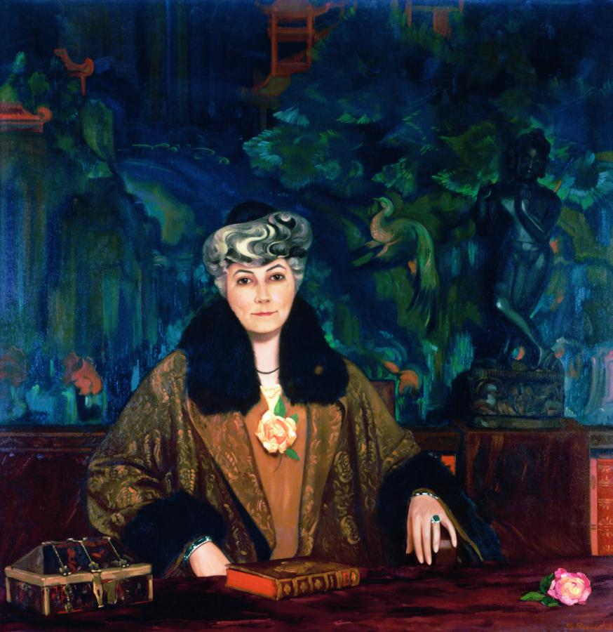
Особое место в наследии Елены Ивановны Рерих занимают ее письма изучающим Живую Этику. Если учение Живой Этики создавалось Еленой Ивановной в сотрудничестве с Учителями, то «Письма» представляют собой блестящий образец ее индивидуального творчества. Обладая удивительным даром просветителя, она простым и доступным языком объясняла своим корреспондентам сложнейшие вопросы бытия. В том числе о месте и роли человека в мироздании, о закономерностях взаимодействия человека и космоса, особенностях взаимосвязи духа и материи. Давала жизненные и практические советы. Читая эти письма, поражаешься не только ее глубокому знанию древних философских учений, трудов восточных и европейских мыслителей, но и широкому, ясному пониманию основ бытия. Поэтому «Письма» Е.И. Рерих являются необходимой и неотъемлемой частью самой Живой Этики.

Двухтомник «Писем Елены Рерих» впервые вышел в Риге в 1940 году и с тех пор неоднократно переиздавался. В настоящее время издано полное собрание писем Елены Ивановны Рерих (тт. I – IX) из отдела рукописей Международного Центра Рерихов. В них публикуется часть никогда ранее не издававшейся переписки, которая позволяет совершенно по-новому оценить участие этой выдающейся женщины в движении Знамени Мира, связанном с Пактом Рериха. Можно с полной уверенностью говорить, что без Елены Ивановны Рерих принятие Пакта было бы невозможным. Именно она во время Маньчжурской экспедиции Н.К.Рериха (1934 - 1935 гг.) вела всю деловую переписку с международными культурно-просветительскими организациями и координировала их деятельность. Итогом ее подвижнического труда стало подписание 15 апреля 1935 года Пакта Рериха главами 22 стран, включая США.
В январе 1948 г., вскоре после смерти мужа, Елена Ивановна вместе с Юрием Николаевичем Рерихом покидает долину Кулу и после краткого пребывания в Дели и Кхандале поселяется в небольшом курортном городке Калимпонге на склонах Восточных Гималаев.

Е.И. Рерих всегда стремилась вернуться в Россию. Ее обращения о возвращении на Родину, поданные в советское посольство, оставались без ответа. Такая же судьба постигла письма и прошения в адрес правительства. Не помогла и Академия художеств. Но, несмотря на все отказы, Елена Ивановна надеялась вернуться, довезти все собранные ею сокровища и хотя бы несколько лет поработать для Страны Лучшей – так она называла Россию. Надежда увидеть Россию не покидала ее до самых последних дней: «Не может быть, чтобы я не приехала. Я должна приехать!» – повторила она уже перед своим уходом. Но это возвращение так и не состоялось. Страна отказала своей великой дочери во въезде. 5 октября 1955 года Елена Ивановна Рерих ушла из жизни.

Чем больше проходит времени и чем глубже мы проникаем в духовно-философское наследие выдающегося русского философа Елены Ивановны Рерих, тем ясней становится величие сделанного ею для эволюции планеты и всего человечества.

